Рыбное хозяйство. 2009. № 1. С.60-61.

Подушка С.Б.
ДЛИТЕЛЬНОЕ СОХРАНЕНИЕ ОСТАТОЧНОЙ ОВУЛИРОВАВШЕЙ ИКРЫ В ПОЛОСТИ ТЕЛА СТЕРЛЯДИ
После нереста у большинства видов рыб в яичниках остается некоторое количество невыметанных икринок – так называемая «остаточная икра». Она может быть двух типов: икринки оставшиеся в фолликулах и овулировавшие яйца, вышедшие из фолликулов. Судьба икринок первого типа хорошо прослежена и изучена. В ряде публикаций показано, что благодаря фагоцитарной активности фолликулярных клеток такие икринки довольно быстро изменяются морфологически и утилизируются [Вотинов Н.П. 1963. Биологические основы искусственного воспроизводства обского осетра // Труды Обь-Тазовского отд. ГосНИОРХ. Нов. серия. Т.3. С.5-102; Фалеева Т.И. 1967. Биологическое значение и функциональный механизм атрезии овариальных фолликулов у рыб // Обмен веществ и биохимия рыб. М.: Наука. С.59-65].
Судьба задержавшихся в организме рыбы овулировавших икринок изучена значительно хуже. Объясняется это тем, что остаточные овулировавшие икринки обычно долго не задерживаются в яичнике и в течение нескольких дней выводятся из организма. Однако в некоторых случаях они могут оставаться в полости тела самок осетровых более длительное время [Иванов С.А. 2003. Получение зрелой икры амурского осетра и калуги с сохранением жизни самок // Методические и прикладные аспекты рыбохозяйственных исследований на Дальнем Востоке. Сб. науч. трудов / ГУП «ХоТИНРО». Хабаровск. С.190-203].
В конце 1980-х годов в СССР были заложены основы нового направления рыбоводства – выращивания осетровых рыб с целью многократного прижизненного получения от них сырья для производства пищевой икры [Авторские свидетельства СССР NN 1412035, 1785090, 1824705]. В последние годы это направление довольно быстро развивается в России. При этом в ряде хозяйств важнейшим объектом икорно-товарного осетроводства является стерлядь (фото 1).
Пресноводный образ жизни, небольшие размеры, высокая продуктивность по икре, устойчивость ко многим заболеваниям и относительная короткоцикловость делают этот вид достаточно технологичным и экономически выгодным [Подушка С.Б. 2000. Некоторые вопросы культивирования стерляди // Осетровые на рубеже XXI века. Международная конф. Тезисы докл. Астрахань: Изд-во КаспНИРХ. С.269-271]. Во многих хозяйствах, особенно в использующих для выращивания рыбы подогретую воду энергетических объектов, большинство производителей стерляди (как самцы, так и самки) созревают ежегодно. Нам приходилось получать икру от одних и тех же самок стерляди ежегодно в течение 11 лет. Максимально возможные сроки использования производителей стерляди как продуцентов икры пока не установлены.
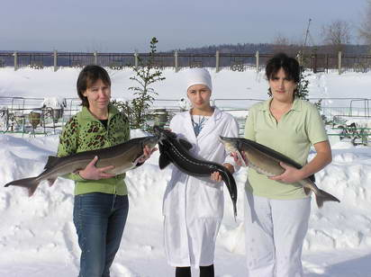
Фото 1. Стерлядь – важнейший объект икорно-товарного осетроводства
Осетровые имеют яичники открытого типа, и овулировавшая икра у них попадает не в полость яичника, как у большинства костистых рыб, а в полость тела. Ежегодное созревание, интенсивная эксплуатация и ручное сцеживание приводят к тому, что у некоторых самок стерляди небольшое количество вышедших из фолликулов икринок застревает между органами в полости тела. Такие икринки сцеживаются через год вместе с новой генерацией овулировавшей икры. Внешне прошлогодняя икра обычно представляет собой небольшие пластинки из нескольких склеенных друг с другом уплощенных икринок (фото 2). Прошлогодние икринки сохраняют различие в пигментации анимального и вегетативного полюсов, но имеют более светлую окраску и за счет своей сплющенности кажутся более крупными, чем икринки текущего года.

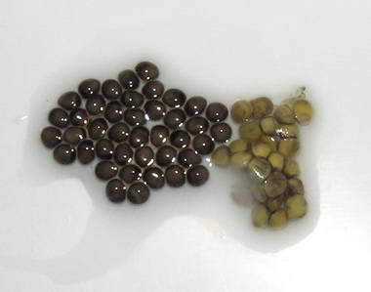
Фото 2. Прошлогодняя икра, слипшаяся в конгломерат из уплощенных икринок (справа), и овулировавшие икринки текущего года (слева)
На гистологических препаратах видно, что прошлогодние икринки, потерявшие связь с яичником год назад, морфологически изменены относительно мало (фото 3). Желток имеет гранулярную структуру и при окраске срезов по Маллори красится, как и в свежей икре, в оранжевый цвет. Оболочки повреждены, но в общем сохраняют свою целостность, они имеют неравномерную толщину, часто расслоены и деформированы, особенно на тех участках, где икринки соприкасаются друг с другом. В местах соприкосновения икринок их оболочки выглядят сильно разбухшими. В отличие от икринок новой генерации, имеющих хорошо структурированные оболочки, слои которых при использовании данного красителя окрашиваются в разные цвета, в прошлогодних икринках различить слоистость оболочек не всегда удается. Окрашиваются они в различные оттенки сиреневого цвета.

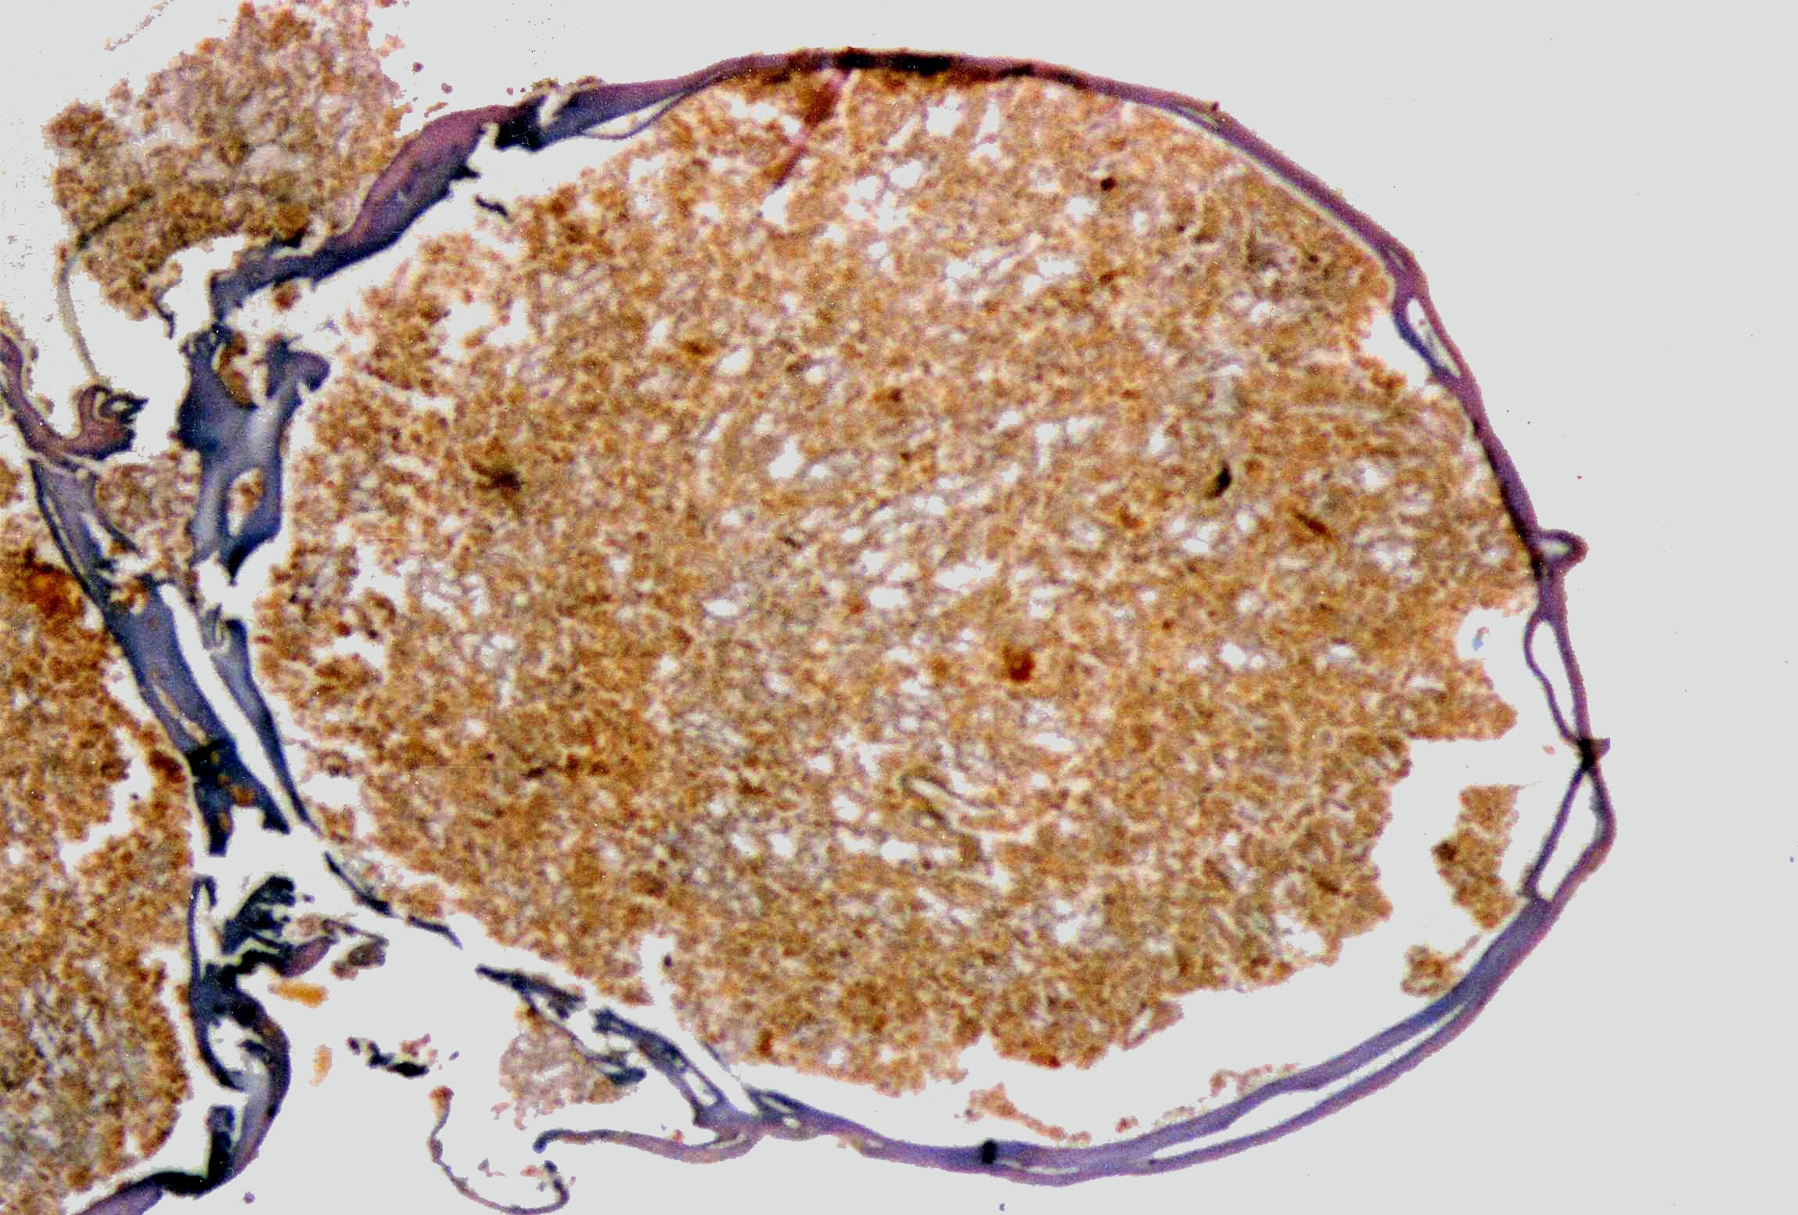
Фото 3. Срез овулировавшей икринки, задержавшейся в полости тела стерляди в течение года (фиксатор Буэна, окраска по Маллори)
Т.И.Фалеева на примере частично вышедших из фолликулов ооцитов севрюги отметила более быстрое разрушение участков оболочки, сохранивших контакт с фолликулярным эпителием, по сравнению с участками утратившими такой контакт и соприкасающимися с полостной жидкостью [Нарушение созревания ооцитов севрюги при искусственном разведении // Сборник научных трудов ГосНИОРХ. 1987. Вып.259. С.121-133]. По-видимому, длительное сохранение в относительно малоизмененном состоянии овулировавших икринок стерляди, задержавшихся в полости тела самки, также можно объяснить потерей контакта со способными их утилизировать клеточными структурами.
Проблем со сцеживанием прошлогодней икры обычно не возникает. Она легко выходит из полости тела самки после надрезания яйцевода. Из-за меньшей удельной массы прошлогодние икринки обычно сосредотачиваются на поверхности сцеженной икры новой генерации или полостной жидкости, откуда их легко собрать и удалить.
………………………….
Podushka S.B.
PROLONGED PRESERVATION OF THE RESIDUAL OVULATED EGGS IN THE STERLET BODY CAVITY
At many fish-farms, sterlet females are able to spawn every year. When ovulated eggs are stripped, eggs ovulated in the previous year that remained in the body cavity are sometimes found among the new generation ones. They are flattened and glued together in small plates. Histological studies have demonstrated that such eggs preserve their yolks and entire, although not intact egg envelopes. Such a long preservation of almost undamaged ovulated eggs in the sterlet body cavity can be explained by the absence of close contact with phagocytic cells.

